压轴题选做 2012.3.5
- 已知函数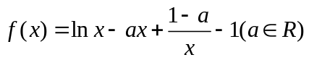
- 当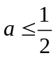时，讨论的单调性；
- 设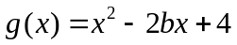，当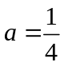时，若对任意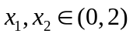，存在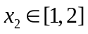，使得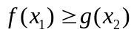，求实数的范围。

2.设函数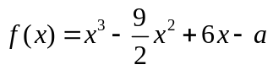
(1)对任意的实数，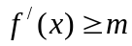恒成立，求的最大值；
(2)若方程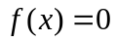有且仅有一个实数根，求的取值范围。

3.已知是函数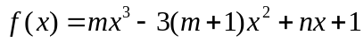的一个极值点，其中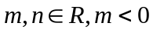
(1)求的关系式；
(2)求的单调区间；
(3)当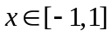时，函数的图象上任意一点的切线斜率恒大于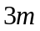，求的取值范围。

4.设函数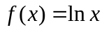，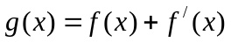
(1)求的单调区间和最小值；
(2)讨论与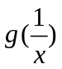的大小关系；
(3)求的取值范围，使得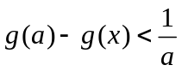对任意成立。

